 https://francois-morel.canoprof.fr/eleve/2SNT
Vous devez vous rendre sur le site pour pouvoir répondre aux questions.

Activité 1 : Que Sait-on Et Depuis Quand ?

1 - Qu’est-ce que le Web ?
- Un réseau mondial d’ordinateurs connectés
- Un des services d’internet
- Un moteur de recherche
2 - Que signifie le sigle « www » ?
- Wild Wide World
- Word Wide Web
- World Wide Web
3 - Parmi ces trois adresses Web, laquelle a la bonne syntaxe ?
- http:/www.reverso.net
- https//www.reverso.net
- http://www.reverso.net
4 - Parmi ces logiciels, lequel n’est pas un navigateur ?
- Coc Coc
- Beaker Browser
- Writer
- Safari
- Opera
5 - Quel est le rôle d’un navigateur ?
- Accéder aux pages Web
- Saisir un texte pour le mettre en forme
- Retoucher les images
6 - Quel est la fonction d’un raccourci internet ?
- Enregistrer l’historique de navigation
- Lancer le navigateur à partir d’une icône de bureau
- Mémoriser l’adresse d’une page Web
7 - Qu’est-ce qu’un lien hypertexte ?
- Un raccourci Internet
- Une zone d’une page Web sur laquelle on peut cliquer
- Une action pour enregistrer sa page Web
8 - La source d’un lien hypertexte est généralement :
- Un texte ou une image
- Un fichier musical
- Une vidéo
9 - Parmi ces caractéristiques sur les liens hypertextes, laquelle est exacte ?
- Ils sont en majuscules
- Ils prennent souvent une couleur dans les pages Web
- Ils sont en italique
10 - On accède à la liste de tous les sites visités par :
- Le menu Favoris
- Le menu Historique
- La barre de raccourcis
11 - La navigation privée permet :
- De ne pas laisser de traces sur Internet
- De restreindre la navigation à un réseau local
- D’enregistrer son passage sur toutes les pages Web
12 - Lorsqu’on fait une recherche sur Internet :
- Personne ne le sait, à part la personne elle même
- Des traces sont conservées dans les serveurs et sont parfois utilisées à des fins commerciales
- Des traces sont conservées un certain temps

Activité 2 : Fonctionnement du WEB :

2.1 Composition URL
Distinguer les 3 parties de l’URL suivante :
http://eduscol.education.fr/actualites/article/sciences-numerique-technologie.html

2.2 Requête HTTP
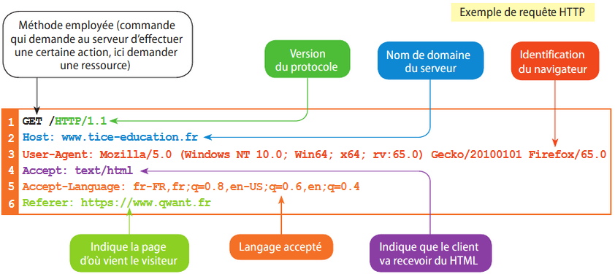

Dans cette requête quelle est la provenance du visiteur de la page ?

Précisez quelle partie de la réponse du serveur s’affiche sur l’écran du navigateur.

2.3 Conclusion

Citez 5 termes clés du fonctionnement du Web

Activité 3 : Ecriture page WEB

3.1 COUPLE HTML-CSS
Donnez les principales différences que vous constatez entre les deux versions du site Web (point 2 et 3).

En examinant les codes CSS, expliquez l’origine de ces différences.

Indiquez la modification à réaliser pour afficher le titre Le Web en taille 54.

Donnez l’adresse de la page vers laquelle pointe le lien hypertexte « Nous contacter »

3.2 CONCLUSION

Citez 5 termes clés liés à l’écriture des pages web.

Activité 4 : Le Fonctionnement d'un moteur de recherche

4.1 DECOUVERTE DES MOTEURS DE RECHERCHE
Citer les 3 temps du fonctionnement d’un moteur de recherche :

4.2 COMPARAISON DES MOTEURS DE RECHERCHE
Comparaison des trois résultats de recherche ; constat et explication :

Nombre de liens commerciaux :

Nom du moteur présentant le moins de publicité :

4.3 CONCLUSION
Rappelez de quelle manière les moteurs de recherche engrangent des revenus commerciaux :

Donnez le nom du moteur de recherche recommandé pour protéger ses données personnelles :

2.1 Les réseaux informatiques et Internet
Activité 5 : Securite et Vie Privee sur le WEB

Citer le paramétrage d’un navigateur pour garantir la confidentialité de l’internaute :

Citer l’action pour effacer son historique de navigation :


Précisez si le site en photo est sécurisé.

Précisez comment en être certain :

Précisez s’il est possible de copier-coller des informations d’autres sites pour créer un blog personnel :

Si oui, précisez sous quelles conditions.

Citez les principaux risques sur le Web les moyens de s’en protéger :

